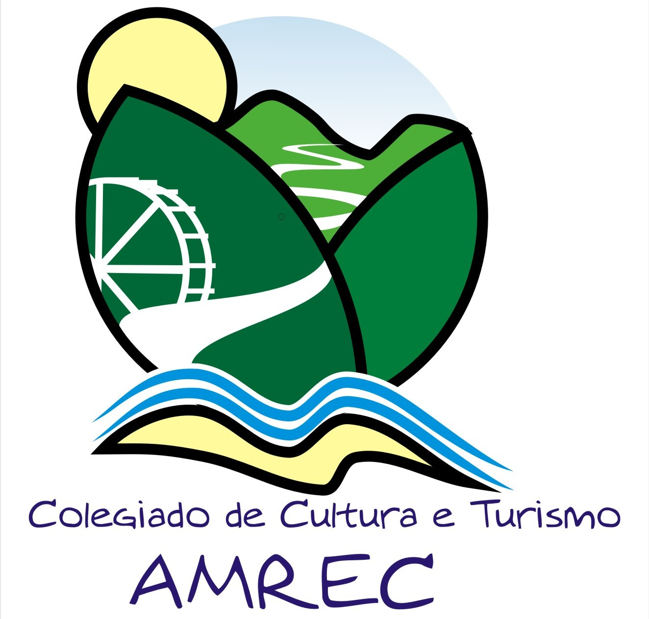
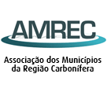
Balneário Rincão, Cocal do Sul, Criciúma, Forquilhinha,Içara,Lauro Muller,Morro da Fumaça,Nova Veneza,Orleans,Siderópolis ,Treviso e Urussanga.

ATA COLEGIADO DE CULTURA E TURISMO DA AMREC – 17/06/2016

Aos dezessete dias do mês de junho de dois mil e dezesseis estiveram reunidos extraordinariamente, convidados pelo presidente da Associação, às catorze horas os membros do Colegiado de Cultura e Turismo da AMREC, conforme lista de presença, para discutirem o seguinte assunto: a) Associação de Turismo – o presidente da Amrec, prefeito de Forquilhinha, Vanderlei Alexandre deu as boas vindas a todos, agradecendo a participação e disse que quando foi contratada a Satc para fazer o Diagnóstico de Turismo era para conhecermos as potencialidades da região e alavancarmos o turismo. O senhor Ari Azambuja procurou-o para falar da criação de uma associação e, dando sequência ao projeto do Diagnóstico convocou esta reunião para que os gestores pudessem deliberar sobre o assunto. Na sequência passou a palavra ao senhor Ari que falou da importância de se criar uma Associação de Turismo da região unindo a iniciativa privada, a sociedade civil organizada e o poder público para planejar e criar ações concretas na área do turismo e assim fortalecer o setor. Ari citou a associação de Gramado e também a de Nova Veneza como exemplos de associações que deram certo e alavancaram o turismo nas suas cidades. A intenção é usar as informações levantadas pelo Diagnóstico para embasar as ações e planejamentos da Associação e para isso o presidente pediu a opinião dos gestores. Os gestores falaram das dificuldades nos seus municípios e foram unânimes em apoiar a criação da associação, pois ajudará no desenvolvimento do setor, além de utilizar as informações do Diagnóstico. Nada mais tendo a tratar encerro esta ata que vai assinada por mim e demais conselheiros.

